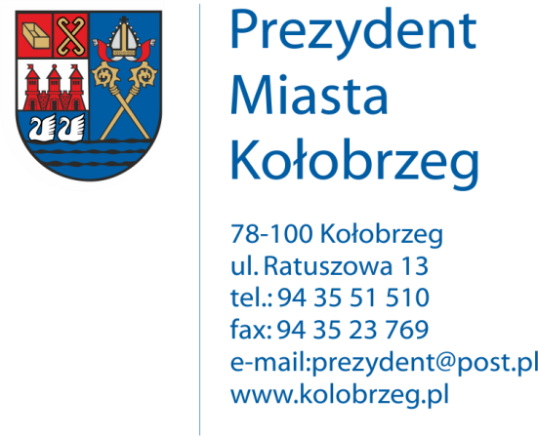

Kołobrzeg, 22.12.2016 r.
UA.6733.9.2016.XIV

OBWIESZCZENIE

Na podstawie art. 53 ust. 1 ustawy z dnia 27 marca 2003 r. o planowaniu
i zagospodarowaniu przestrzennym (j. t. Dz. U. z 2016 r. poz. 778 z późn. zm.) zawiadamiam
o wydaniu decyzji kończącej postępowanie w sprawie ustalenia lokalizacji inwestycji celu publicznego dla następującego zamierzenia inwestycyjnego:
budowa sieci gazowej n/c PE DN 125
na działkach nr 19/10, 19/11, 19/12, 21 w obr. 10 ul. Rybacka w Kołobrzegu.

Decyzja znak: UA.6733.9.2016.XIV z dnia 20.12.2016 r.

Obwieszczenie wywiesza się na okres 14 dni.

